Alyogyne huegelii "Santa Cruz"

Özellikleri

Çok çekici bir bitkidir. 1.5-2m yüksekliği, 1.5-2m arası çapı vardır. Koyu yeşil yaprakları derinde açar. Koyu mavi çiçekleri genellikle pervaneye benzer. Bu çiçek bütün mevsimler boyunca açar. Herdemyeşildir.

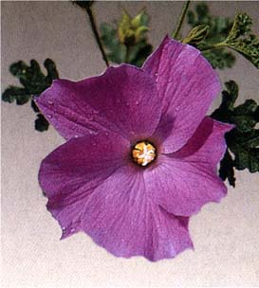



Yapraklı Ağaclar | YAPRAK  RENGİ | ÇİÇEK  RENGİ | MEYVE  (TOHUM)  RENGİ | SONBAHARDA  YAPRAK  RENGİ | çiçek açma dönemi | boy(max mt.) | çit için | bodur için | grup için | Davranış |  |  | Gelişme |  |  | Toprak |  | Işık İhtiyacı |  |  | İklim |  | Bölge |  |  |  | not
 |  |  |  |  |  |  |  |  |  | yayılıcı | dağınık | piramit form | yavaş | orta | hızlı | taze / havalanmış | kuru | güneş | gölge | yarı gölge | soğuk | ılıman | kıyı şeridi | alçak rakım | yüksek rakım | ova | not
Alyogyne huegelii "Santa Cruz" | Yeşil | K.Mavi | - | - | 1--12 | 2 | - | - | - | X | - | - | - | - | - | - | - | - | - | - | - | - | - | - | - | - | -

